陕西师范大学历史学院网站操作手册
教师操作部分
- 登录方式：
中文网站登录方式有2种：
- 输入网址：http://his.snnu.edu.cn/webmaster/login.asp；直接弹出登录界面，输入账号、密码和验证码即可登录；
- 进入历史学院官网，点击网站首页右下角（ 技术支持：西安观止 ）字样空白处，可直接弹出登录界面，输入账号密码进入。（如图下图：黑色框标注的地方）
第一步
第二步
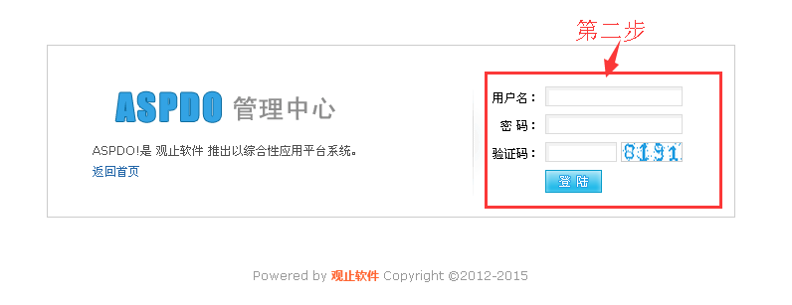
英文网站登录方式有2种：
1、输入网址：http://his.snnu.edu.cn/en/webmaster/login.asp；直接弹出登录界面，输入账号、密码和验证码即可登录；
2、进入历史学院官网，点击网站首页右下角（ Technical Support: GuanZhi）字样空白处，可直接弹出登录界面，输入账号密码进入。（如图下图：黑色框标注的地方）
第一步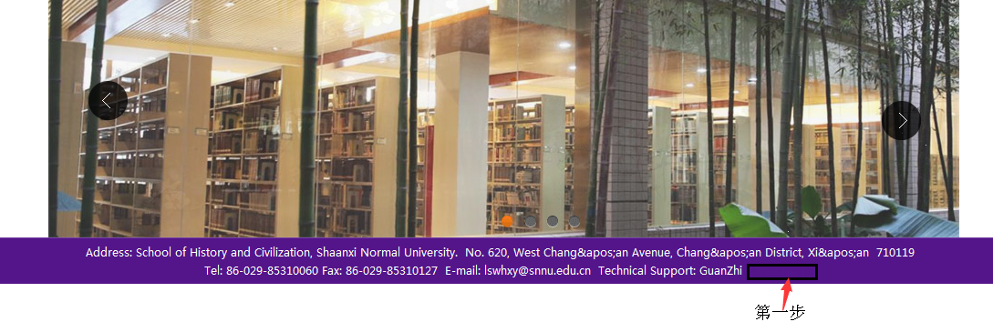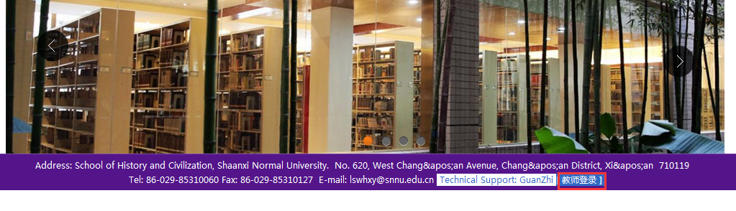
第二步
- 教师登录账号和密码及密码修改
- 账号和密码：（中英文网站的用户名和密码是相同的，唯一不同的登录网址不同）
中文：http://his.snnu.edu.cn/webmaster/login.asp；
英文：http://his.snnu.edu.cn/en/webmaster/login.asp；
用户：老师名称
密码：admin888
以韩小忙老师为例：
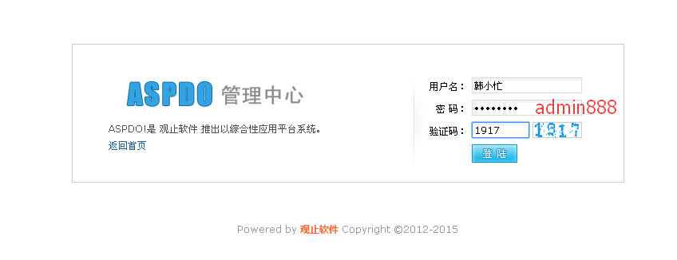
备注：为了方便和快捷，我们给每一位老师设置的初始密码是一样，每一位老师在自己的账号下可以自行修改用户名和密码。
- 密码修改步骤如下：
、输入用户名、密码和验证码登录账号；
、进入后台界面进行修改；（修改个人信息——教师账号——密码设置——提交保存）
保存成功即可。
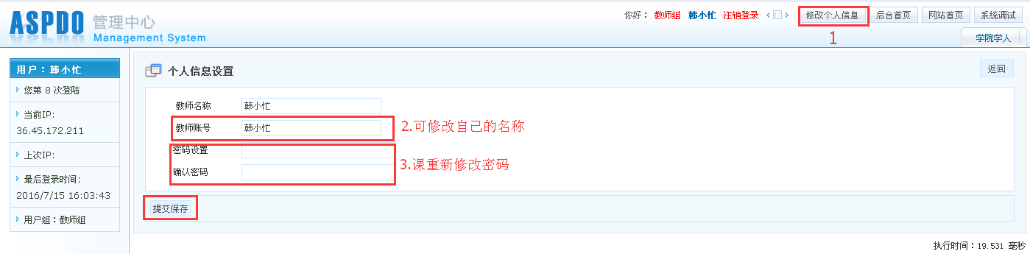
- 后台资料添加及修改
1、输入账号密码登录进入界面；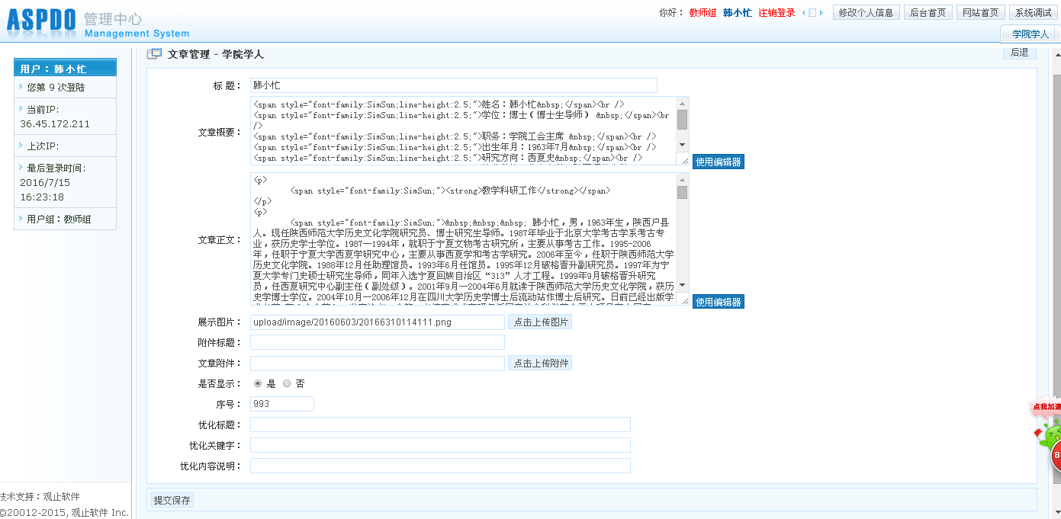
2、添加或者修改资料前先点“使用编辑器”字样，系统默认的是代码模式，需点击“使用编辑器”放可添加修改；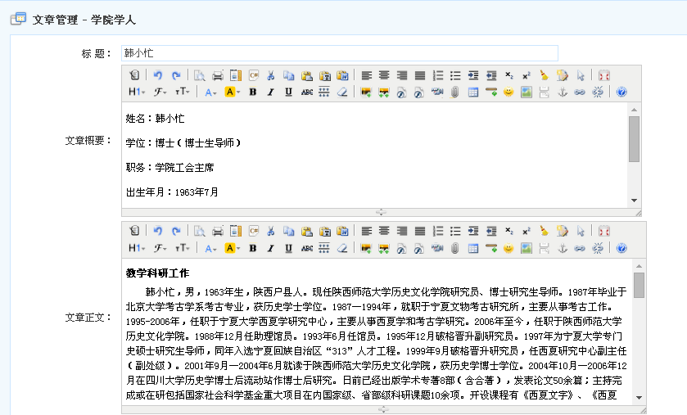

- 文章摘要：代表名称、学位、职位部分（图一）；
文章正文：代表教学科研工作、代表性成果部分（图二）；
展示图片：老师照片（图三）。
如下图所示：将文字填写在对应的位置里。
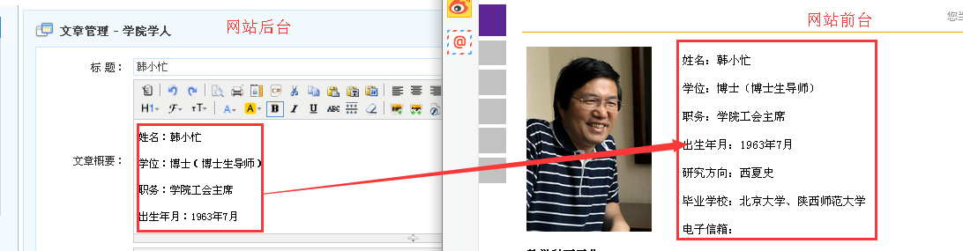
图一
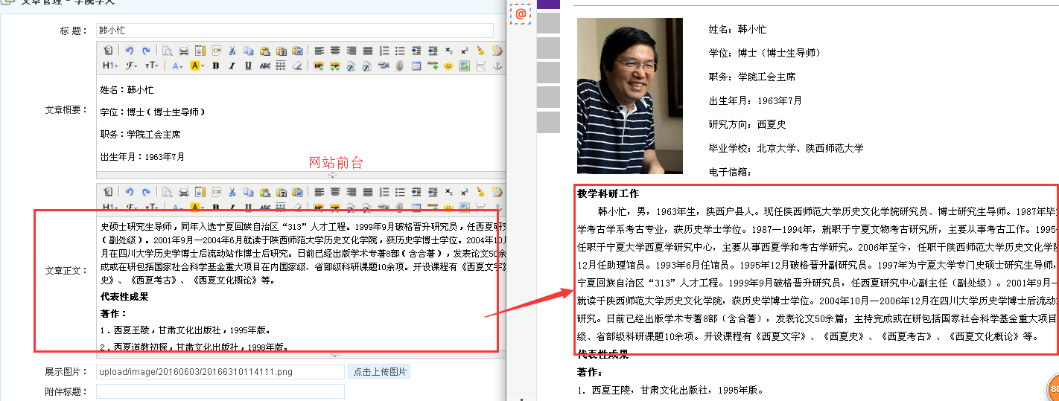
图二
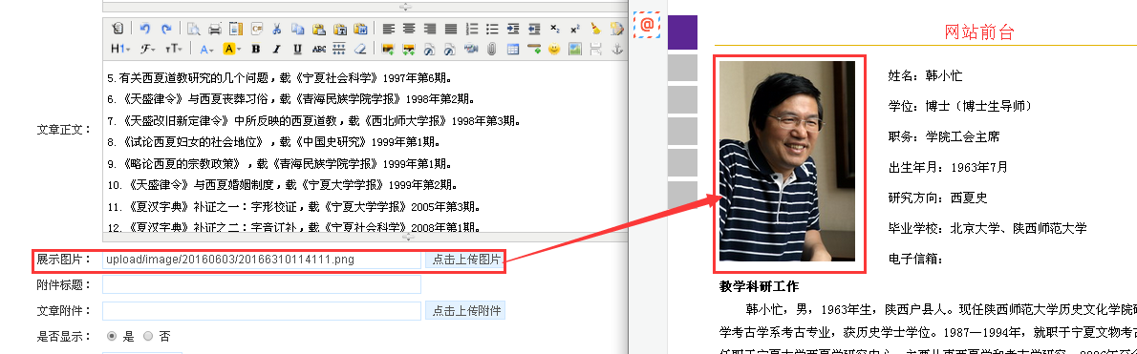
图三 照片上传方法：点击上传图片，选择准备好的照片，直接上传即可。
- 操作注意事项
1、中英文网站后台地址的切换：修改个人资料的时候，请注意中英文网址的切换。
中文：http://his.snnu.edu.cn/webmaster/login.asp；
英文：http://his.snnu.edu.cn/en/webmaster/login.asp；
- 字体要求：为了网站整体美观、大方我们对字体有所要求，一般字体为宋体、字号为12号字。
- 粘贴方法：
.从word里直接粘贴：如图所示
第一步复制 ——第二步点击编辑里的word粘贴工具
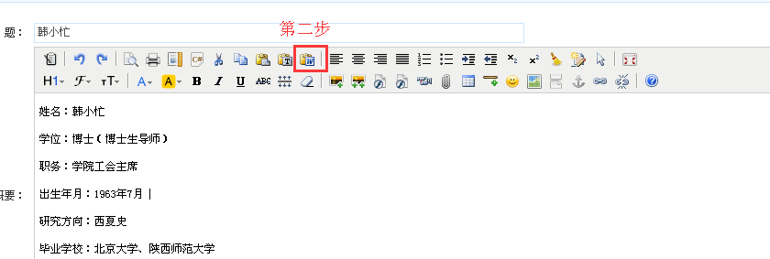
第三步粘贴——第四步确定
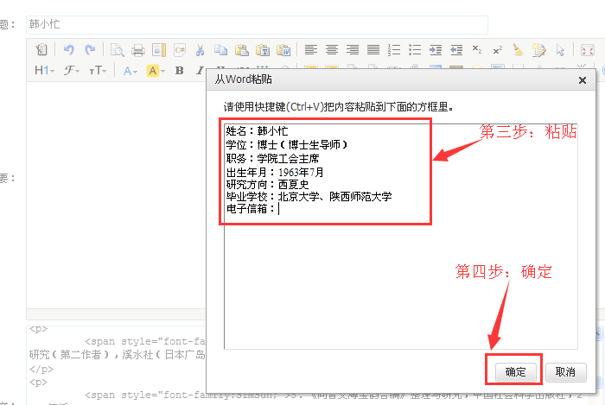

第五步调整行距——第六步调整字体为宋体，字号为12号字
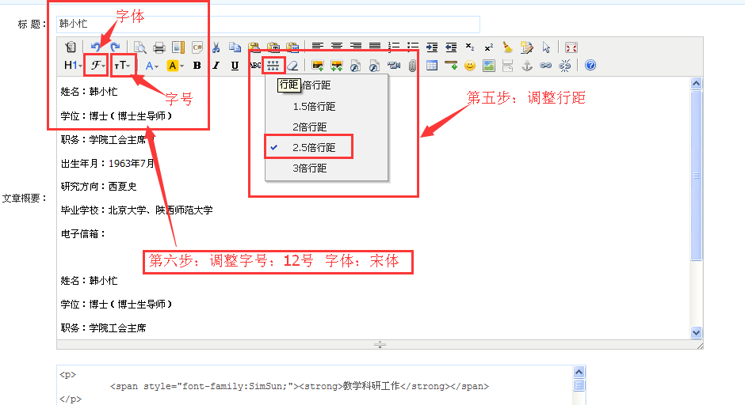
、如果是从其他网站上复制的文章，可将文章先复制到写字板工具里，过滤一下，然后再按照上面的方法粘贴到网站上。（从其他网站复制的文章直接粘贴到网站上，会将病毒和不需要的代码粘贴进去。）
- 教师照片要求：
、格式：JPG或者PNG格式；
、大小：像素（72、96、100像素即可）；
、尺寸：160*230（等比例适当扩大都可以，但不要太大，这样影响网速） 。
以上就老师界面操作步骤，有什么不清楚可随时在线咨询QQ：987053539或者拨打我们的热线电话：029-88248475

